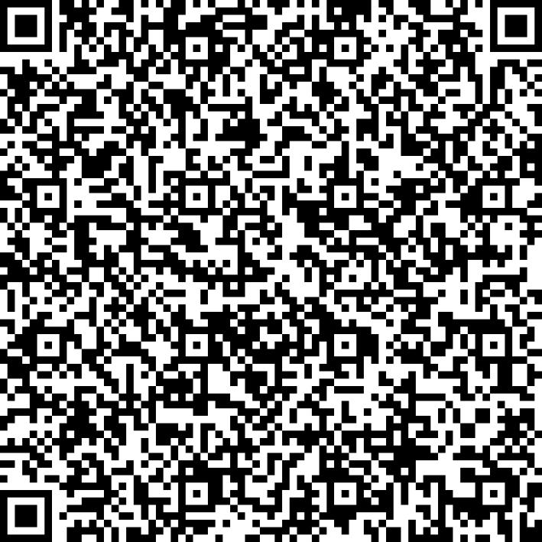
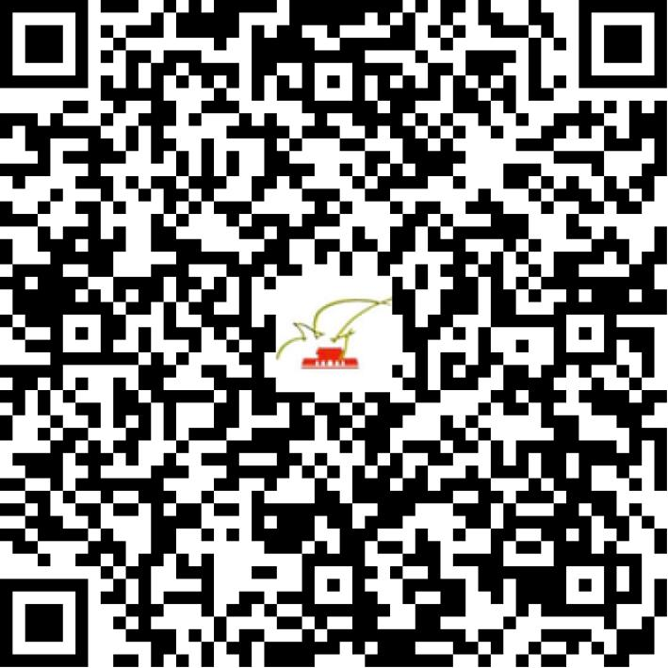

京网文〔2021〕1031-281号

2021 | 年 | 03 | 月 | 01 | 日
名 称 | 爱源（北京）网络科技有限公司
住 所 | 北京市丰台区南三环西路16号2号楼19层2216
法定代表人 | 段冉
主要负责人
类 型 | 有限责任公司
首次发证日期 | 2021年03月01日
有效期 | 2024年02月29日
网站域名 | aiyuannet.cn
经营范围 | 利用信息网络经营动漫产品
发证机关
编号
许可证有效期届满前30日内办理延续，有效期届满未延续的将依法予以注销。

